Relazione sul Medioevo 2° media
La nostra classe ha avuto tre incontri con una guida che ci ha parlato del Medioevo.
Nel primo incontro ci ha raccontato la vita quotidiana nel Medioevo e ci ha fatto vedere alcune diapositive.
Nel secondo incontro abbiamo preparato alcune pietanze di quel tempo.
Nel terzo incontro siamo andati a visitare le zone medievali nel centro Firenze

Vita quotidiana nel Medioevo
In passato, quando si trovavano dei resti archeologici Medioevali, si prelevavano solo gli oggetti considerati belli e gli altri reperti erano lasciati al loro posto.
Oggi, si cercano anche gli oggetti che possono fornirci informazioni sulla vita quotidiana nel Medioevo, e non si lascia nulla senza prima di averlo esaminato.
Per migliorare la ricostruzione dei fatti si confrontano varie fonti, così si ha una ricostruzione completa della storia.
L'agricoltura nel Medioevo era un'attività molto importante perché forniva l'unica fonte di cibo per i contadini, se un raccolto andava male, tantissime persone morivano di fame. | 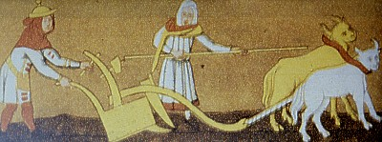
A quei tempi la tecnologia non era evoluta, e i raccolti erano molto magri, perché ogni spiga dava in media solo quattro semi. Ogni anno i contadini erano in costante ansia perché potevano non riuscire a produrre abbastanza farina per fare il pane.
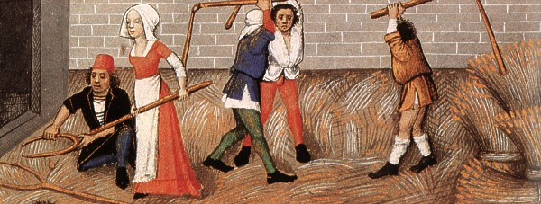 | Inoltre, i contadini lavoravano dalla mattina alla sera e vivevano in delle capanne che avevano una sola stanza con un focolare all'interno e poche aperture.
Più tardi nel tempo, fu inventato l'aratro a versoio, che aiutava molto la produzione agricola.
L'aratro a versoio è trainato da due buoi allineati con il giogo, e ricopre le zolle dopo aver solcato il terreno, in questo modo, i semi sono protetti e più spighe possono crescere.
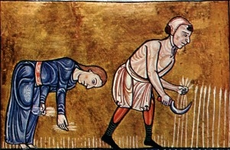 | Nel mese di Luglio il grano era mietuto, ma, contrariamente a quanto si fa oggi, lo si tagliava in alto per lasciare il foraggio per gli animali e per ingrassare il terreno bruciando le rimanenze. Dopo la mietitura, il grano era trebbiato, cioè i chicchi erano separati dalla pula. Quest'operazione era svolta da un cavallo che pestava i chicchi di grano.
Una volta trebbiato il grano, i contadini lo consegnavano al mugnaio, che lo trasformava in farina con un mulino ad acqua.
Il mulino poteva sfruttare l'acqua corrente di un torrente o di una cascata. La macina era molto pesante, e aveva bisogno di un movimento orizzontale per schiacciare i semi e produrre la farina, questo movimento era ottenuto con una ruota dentata che trasferiva la forza dell'acqua corrente alla macina.
Il grano non era venduto dal contadino ma dai servi dei signori. Il contadino cedeva al signore il grano che non gli serviva e questo provvedeva a venderlo.
Il vino era molto diffuso ed aveva molti impieghi: serviva a dare forza, era usato come antisettico, ed aveva un valore sacro. La domenica si mangiava sempre pane e vino.
Se il vino andava a male e diventava aspro, veniva bollito e bevuto addolcito con il miele.
In montagna, dove la coltivazione del grano non era possibile, ci si nutriva di castagne e dei prodotti della pastorizia.

Il macellaio vendeva la carne del maiale e della capra, ma non quella del bue, che non veniva mangiato perché era un bene troppo prezioso in quanto utilizzato per arare.
I ricchi mangiavano la carne anche due volte al giorno, mentre i poveri la mangiavano una volta la settimana se non meno.
I poveri solitamente mangiavano il pane nero o addirittura quello di farina di paglia.  Il pane nero era fatto con la segale.  A volte tale pane era fatto con la segale cornuta, cioè infestata da un fungo microscopico, ed in questo caso, mangiandolo si avevano delle allucinazioni, ma la povertà di cibo era tale che si mangiava questo pane anche sapendo delle conseguenze.  L'alimentazione dei ricchi era esagerata.  Le uova venivano conservate assodandole e costituivano una pietanza da ricchi.  Il pesce era un cibo molto importante per le feste religiose, durante le quali non era permesso mangiare carne. |  | 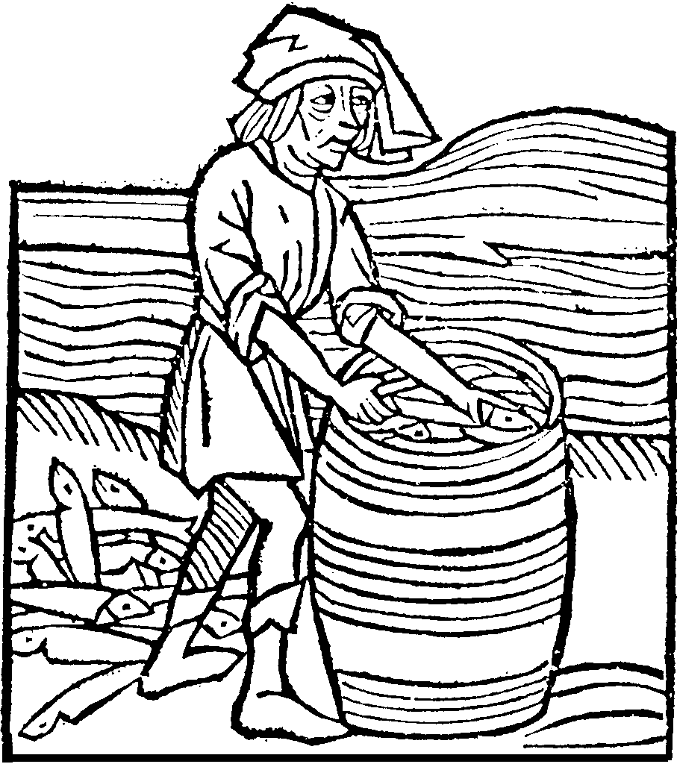
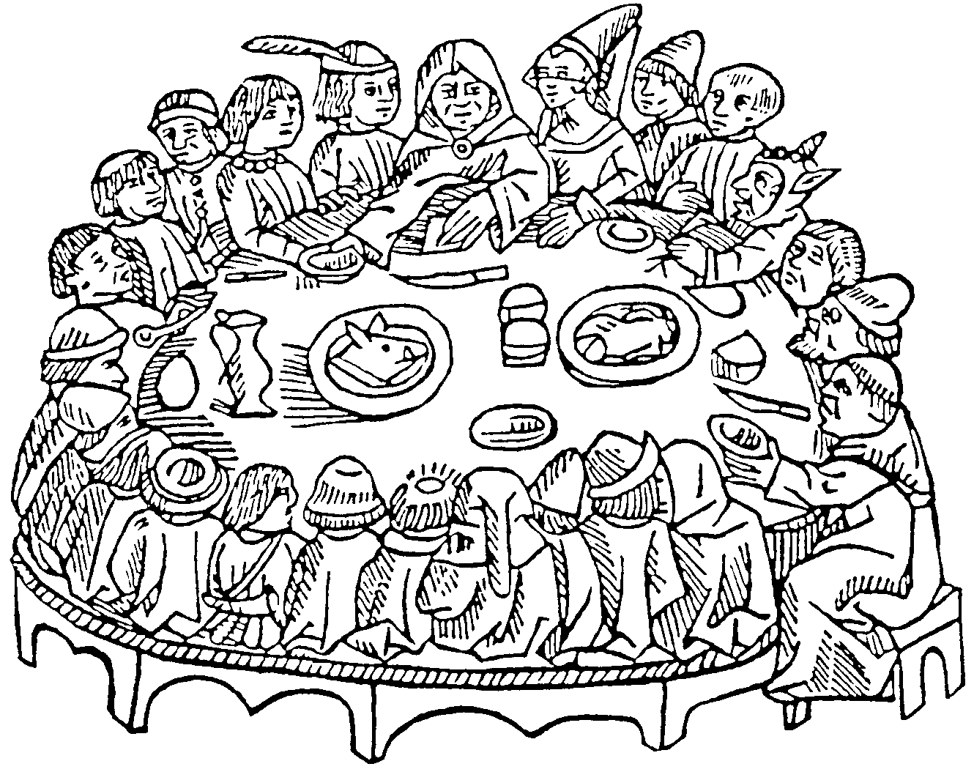 |  |  | Il menù dei ricchi era arricchito dalle spezie che coprivano il sapore della carne, spesso andata a male.  Le spezie erano: il coriandolo, la cannella, il pepe, lo zafferano, la noce moscata, lo zenzero e i chiodi di garofano.  Tali spezie erano un cibo costoso perchè provenivano da lontano.
La cottura avveniva in un gran calderone, dotato di scomparti, dove venivano collocati barattoli con le varie pietanze.  Nel Medioevo si mangiava dal piatto di portata, senza avere un piatto personale. I piatti erano di legno, si mangiava con le mani, e la forchetta era usata soltanto da qualche dama. | 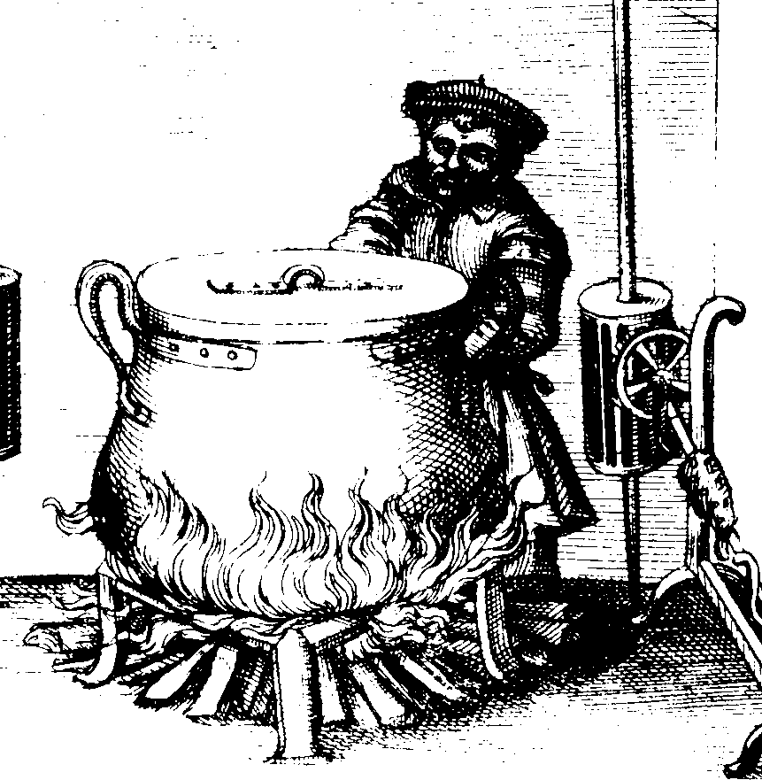
L'istruzione dei figli dei ricchi era affidata ai monaci o ai preti, e si svolgeva tramite lezioni private. Le materie più insegnate erano il canto ed il latino. Vennero anche create delle scuole per i figli dei mercanti, nelle quali, il maggiore insegnamento riguardava il far di conto. I libri scarseggiavano e per questo gli alunni dovevano imparare a memoria tutto quello che diceva il maestro. Il maestro poteva infliggere punizioni corporali.

I pastori portavano un abito corto con calze lunghe e avevano un cappuccio di pelliccia di pecora. I ricchi amano molto i vestiti di velluto. Nel corso del medioevo i vestiti diventano sempre più stretti. Abiti maschili e femminili non sono molto diversi.
Le dame avevano acconciature molto elaborate che, a volte, erano arricchite da intelaiature metalliche. Le donne sposate dovevano portare sempre un velo sopra i capelli, mentre le non sposate potevano stare a capo scoperto.

Preparazione di pietanze medievali
Durante quest'incontro abbiamo preparato tre ricette medioevali:  la salsa camelina  la salsa verde  una torta con i frutti secchi  Il mio gruppo ha preparato la salsa camelina.  La salsa camelina prende il nome dal cammello per via del suo colore. | 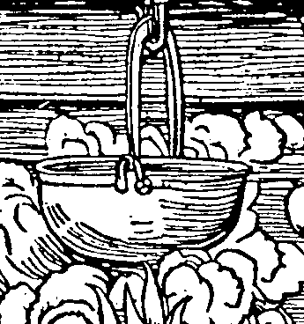
Gli ingredienti sono:
- 70 g. di mandorle spellate
- 40 g. di uva passa
- 40 g. di mollica di pane raffermo (una fetta)
- 20 cl. di aceto di mele diluito in 10 cl. d'acqua
- 1 cucchiaino di cannella in polvere
- 1/4 di cucchiaino di chiodi di garofano in polvere sale

Ricetta
Lavare e poi mettere a bagno per 1 ora l'uva passa in acqua tiepida.
Tritare finemente le mandorle, quindi stemperarle in un po' d'acqua.
Frullare l'uva passa insieme alle spezie e alla mollica di pane ammollata in un po' d'acqua.
Aggiungere il latte di mandorle con l'uvetta ed aggiungere l'aceto di mele. Amalgamare bene, salare un po'.

Visita alla Firenze medievale
All'inizio della visita, siamo andati a vedere il Duomo.
La guida ci ha spiegato che al posto del Duomo c'era precedentemente una chiesa chiamata Santa Reparata.
La costruzione del Duomo durò 140 anni.
La città non poteva stare tanto tempo senza una cattedrale, allora il duomo fu costruito come una scatola sopra Santa Reparata, che continuò ad essere utilizzata.
Solo dopo aver ultimato la costruzione del Duomo, la vecchia chiesa fu distrutta.
La costruzione durò così a lungo anche perchè i finanziamenti per far proseguire i lavori venivano trovati via via.
Ogni singolo cittadino poteva contribuire alla costruzione del Duomo anche solo acquistando una delle pietre. La maggior parte dei finanziamenti venivano dalle "Arti", che erano delle corporazioni di artigiani.
La costruzione della cupola fu molto difficile perchè era alta 50 metri e di diametro 40 metri, fu impiegato il metodo dell'arco e delle pietre che si sostengono da sole. Per la costruzione del battistero, del campanile di Giotto e del Duomo, venivano impiegati dei marmi che non provenivano da cave vicine a Firenze e quindi anche il trasporto era molto costoso.
Nel battistero, fu utilizzato anche un blocco di pietra completamente diversa dalle altre, su cui erano riportate delle incisioni romane. Adesso può sembrare strano, ma allora capitava spesso che si mettesse insieme un blocco completamente diverso dal resto. Poi abbiamo visto Or San Michele, che è una chiesa strana, perchè non ha navate. Infatti, in antichità era un mercato, che fu trasformato in chiesa perchè al suo interno c'era un'immagine della Madonna molto venerata. Distrutto da un incendio, fu ricostruito a più piani dalle arti, con la funzione di magazzino e fu successivamente ritrasformato in chiesa.
Or San Michele è ornato esternamente da molte statue, che raffigurano alcune divinità protettrici degli artigiani. Le Arti si suddividono in Arti maggiori, mediane e minori. L'Arte più ricca era quella "Calimala", da cui ha preso il nome l'attuale via, era la corporazione degli artigiani che lavoravano la lana.
L'Arte Calimala finanziò completamente la costruzione del battistero.
Poi abbiamo visto Palazzo Vecchio.
Palazzo Vecchio fu costruito dai Medici, che lo abbandonarono, perchè lo considerarono troppo piccolo, in favore di Palazzo Pitti.  Palazzo Vecchio diventò sede del governo di Firenze, mantenendosi fortificato.  Poi abbiamo visto le "case torri", che erano abitazioni di ricchi. Dopo un conflitto fra famiglie ricche, il vincitore imponeva al perdente l'abbassamento dell'altezza della torre. Una legge pose un limite alla competizione per avere la torre più alta, in quanto nessuno poteva costruire una torre più alta di quella di Palazzo Vecchio.  Nelle case torri sono visibili dei particolari fori lungo le pareti, che segnano il punto in cui erano inserite le assi di legno utilizzate per la costruzione.  Abbiamo visto anche il Bargello, che fu la prima sede del podestà e più del capitano di giustizia o Bargello. | 